Tarea 1.5 Servin Hernando Daniel 3CV6

Gráfica de la serie de Fourier de:

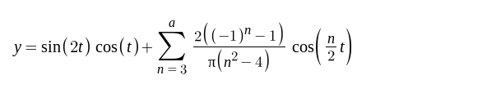

Se obtiene la siguiente gráfica:

